Ханты-Мансийский автономный округ-Югра

МБУДО «МУК» г. Ханты-Мансийск

Объединение «Химия вокруг нас»

Всероссийский конкурс юных исследователей окружающей

среды им. Б.В. Всесвятского

Номинация: «Обращение с отходами»

Исследование биопрепаратов для разложения
органических отходов.

Автор: обучающийся 9 класса
МБУДО «МУК»
Аксарин Матвей Иванович
Научный руководитель: педагог дополнительного образования Евстратова Е.А. МБУДО «МУК»

Ханты-Мансийск, 2025

Оглавление.
- Введение……………………………………………………………. 3
- Материалы и методы исследования……………………………… 4
- Проведение исследования и результаты…………………………. 6
- Выводы………………………………………………………………9
- Заключение………………………………………………...……… 10
- Список литературы……………………………………………….. 10
- Приложение……………………………………………………..….11

Введение
Проблема накопления и переработки органических отходов - одна из наиболее актуальных экологических проблем сегодня. При захоронении на полигонах органические отходы становятся источником загрязнения почвы, грунтовых вод, выброса газов в атмосферу. Разложение органики на свалках приводит к образованию токсичных фильтратов, представляющих опасность для здоровья населения. В связи с этим остро встает вопрос внедрения эффективных технологий утилизации и переработки накапливающихся органических отходов, позволяющих существенно сократить антропогенную нагрузку на природу. Успешное решение данного вопроса имеет важнейшее экологическое и социально-экономическое значение [1].
Учитывая, что почти 40 % бытовых отходов - это отходы органические, то поиском различных способов переработки органики занимаются исследователи, производственники, фермеры и огородники. Отдельно или совместными усилиями они разрабатывают и реализуют различные варианты проведения этого процесса: кто-то закапывает, а кто-то вывозит отходы на свалки, но с каждым годом растет количество людей, которые стремятся превратить органику в полезный продукт. Фермеры и садоводы в качестве удобрения для земли используют компост, как одну из лучших, безопасных, эффективных органических подкормок, на приготовление которого тратить большие деньги нет необходимости. Основная роль в превращении сельскохозяйственных п других органических отходов в плодородный пахотный слой принадлежит микроорганизмам и по своему составу плодоовощные отходы представляют собой сбалансированную питательную среду для них. Отходы в растениеводстве становятся ценным материалом в форме компоста, а потому актуальным является изучение различных подходов к ускорению разложения органики [2].
Проблема утилизации органических отходов затрагивает и наш регион. Ханты-Мансийск расположен в неблагоприятных почвенно-климатических условиях. Особенность круговоротов в таежных биомах заключается в том, что здесь заторможены процессы разложения органического вещества [3]. Как же ускорить разложение органических отходов в условиях короткого северного лета? Как подобрать эффективные препараты используя покупные и самодельные средства, чтобы быть уверенными в успехе? Сегодня огородники могут воспользоваться готовыми биопрепаратами для компоста. На современном рынке представлено много средств, отличающихся составом, структурой и ценой. Все производители представляют свои препараты как полиштаммовые (многокомпонентные), эффективные, улучшающие структуру и повышающие плодородие почвы, поэтому для нас особенно важным является вопрос выбора активаторов, способных сокращать сроки разложения органических остатков и утилизировать отходы с максимальной пользой.
Несмотря на многочисленные исследования в этой области, вопрос подбора эффективных препаратов с учетом северных условий остается открытым и актуальным, да и реклама подобных средств не учитывает специфику регионов. Кроме того, сегодня, при ускорении разложения растительных остатков, ставится задача не только их удалить, а запустить круговорот органики, создать питательную мульчу, разрыхлить почву, сэкономить средства на приобретение навоза и чернозема [4]. В работе интегрированы знания из области экологии, биологии, химии, микробиологии, основ сельского хозяйства.
Гипотеза: Процессы биоразложения органических веществ, которые в природе идут от нескольких месяцев до нескольких лет, можно ускорить, если подобрать эффективные биостимуляторы.
Цель: Изучение эффективности биостимуляторов разложения органических веществ
Задачи:
- Изучить рынок биопрепаратов в г. Ханты-Мансийске, подобрать наиболее доступные и применяемые в хозяйствах.
- Заложить экспериментальные лабораторные и полевые емкости.
- Изучить микробиологическую активность биопрепаратов по скорости размножения микроорганизмов.
- Оценить интенсивность деструктивных процессов по скорости разложения органических веществ.
- Выявить изменения физико-химических свойств почвы при воздействии биостимуляторов.
- Изучить влияние биопрепаратов на всхожесть и рост редиса.

2. Материалы и методы исследования
Методы: эксперименты в лабораторных и полевых условиях, наблюдение, фотофиксация, анализ и моделирование, метод разложения стандартных образцов клетчатки, микробиологический анализ, исследование гидролизной активности биопрепаратов.
Предмет исследования: процесс разложения органических веществ и микробиологическая активность биопрепаратов.
В качестве объектов исследования использовали:
1.Органические вещества- таблица №1 и биостимуляторы разложения- таблица №2.
Таблица 1. Состав и количество органического материала для эксперимента в каждой емкости.
№ | Материалы для экспериментов | В лаборатории | В мешках на улице
№ | Материалы для экспериментов | Масса в г | Масса в г
2 | Картон упаковочный крупный 4Х4 см | 15 | 40
3 | Картон упаковочный мелкий 2Х2 см | 6 | 20
4 | Грунт | 1930 | 25 000
5 | Отходы (очистки картофеля, моркови, трава) |  | 11 000
6 | Биопрепараты разведены по инструкции | 150 водного раствора | 2 000 водного раствора
 | Итого: общая масса одной экспериментальной емкости | 2100 | 38 060
Изучение рынка биопрепаратов путем анализа их наличия в магазинах города, предпочтений граждан по информации в социальных сетях и группах садоводов, позволило выбрать наиболее доступные и применяемые в хозяйствах биостимуляторы, они занесены в таблицу №2 (Приложение 1).
Эксперименты включали:
1. Закладку семи экспериментальных емкостей с почвой, органическими веществами и биопрепаратами в двух-кратной повторности, определение эффективности биопрепаратов в почве по убыли субстрата в лабораторных условиях в период с 1 ноября 2023 г по 1 февраля 2024 г (1 этап). В полевых условиях в пластиковых мешках: с 1 июня по 30 августа 2024 г (2 этап).
2. Наблюдение за наличием и размножением микроорганизмов, содержащихся в биостимуляторах, определение микробного состава в лаборатории.
3.Определение изменения физико-химических свойств почвы в семи лабораторных емкостях 3 марта 2024 г.
4. Посадка на полученные компосты редиса.
В эксперименте учитывались следующие показатели:
1.Скорость разложения органических веществ в почве.
Для изучения интенсивности разложения органических веществ и активности микроорганизмов использовали метод разложения стандартных образцов клетчатки. В лаборатории провели 1-й этап: грунт (смесь песка- 1 часть и земли с цветочной клумбы- 3 части) поместили в срезанные прозрачные пластиковые бутыли- 7 штук. В середину грунта каждой емкости закопали капроновые мешочки с картоном различного размера, добавляли 2 раза в месяц 150 г раствора биостимулятора, разведенного в соответствии с инструкциями к препаратам. Седьмую емкость поливали водой для контроля. Через 3 месяца образцы собрали, высушить в сушильном шкафу при температуре 100ºС до сухого состояния, провели повторное взвешивание. В полевых условиях провели 2-й этап: субстрат (смесь песка- 1 часть и земли - 1 части, а также пищевые отходы, трава, сухие листья- 2 части, перемешали) поместили в черные пластиковые мешки объемом 100 л- 7 штук. В середину каждого пакета закопали капроновые мешочки с картоном различных размеров, поливали растворами биостимуляторов по 2 литра 2 раза в месяц. Седьмой мешок поливали водой для контроля. Скорость разложения оценивали по изменению массы сухого образца по отношению к первоначальному весу. По разнице между первичным весом образцов и весом после высушивания, определяли количество разложившейся клетчатки в % [5]. Приложение 2.
2. Микробиологическая активность биопрепаратов в растворе.
Из приготовленных водных растворов биопрепаратов взяли по 100 г раствора, добавили по 5 г сахара и поместили в шесть колб с притертыми пробками, настаивали при Т 23^{о}С в течение одного месяца. Наблюдали за интенсивностью роста микроорганизмов, фотографировали колонии микробов, сделали микропрепараты и рассмотрели в микроскоп [6, 7].
Для исследования гидролизной активности препаратов в динамике и для наблюдения как гидролизуются гликозидные связи в крахмале, к 50 мл раствора биопрепаратов прилили 2 мл 2% крахмального клейстера, в который предварительно добавили 2 капли 2%-го раствора йода до появления синей окраски. Гликозидные связи крахмала при 38⁰С и действии микроорганизмов разрушаются, а полученный гидролизат не даёт синего окрашивания с раствором йода. Активность препаратов определяли по времени обесцвечивание крахмала. Исчезновение синей окраски показывает скорость гидролиза [6].
Гидролиз крахмала: (C6H10O5)n + nH2O (t, H₂SO₄)⟶ nC6H12O6
Крахмал глюкоза
3. Влажность почвы определяли прибором РН300- это индикатор измерения рН, температуры и влажности почвы.
4. рН почвы (отфильтрованный почвенный раствор 20 г почвы и 100 г воды прибором рН-метром) до начала эксперимента и по окончании.
5. Содержание солей в почве прибором кондуктометром [8].
6. Наблюдение за всхожестью и ростом редиса на полученных субстратах -с 1 по 30 сентября 2024 г-
3. Проведение исследования и результаты
Эксперименты проведены в лаборатории, а затем на учебно-опытном участке Межшкольного учебного комбината г. Ханты-Мансийска. Результаты разложения органических веществ через 3 месяца 1 февраля 2024 г занесены в таблицу №3.

Таблица 3. Показатели скорости разложения органических веществ в лабораторных условиях по результатам 1-го этапа.
№ ескости | Биопрепарат в емкостях | Общая масса органики осталась в г | Масса органики разложилась в г | Изменение массы в %
1 | КомпоСтим | 7.3 | 13.7 | 65,2
2 | Санфор | 9 | 12 | 57
3 | БИО 600+ | 16 | 5 | 23.9
4 | Экомик | 14.7 | 6.3 | 30
5 | Дрожжи | 9.8 | 11.2 | 53.3
6 | Байкал М-1 | 12.1 | 8.9 | 42.4
7 | Вода | 16.7 | 4.3 | 20.4
Первоначальная масса картона – 21 г
Наибольшее количество разложившихся органических веществ отмечено в емкостях №1, №2 и №5, наименьшее количество в контрольной емкости №7.
Таблица 4. Показатели скорости разложения картона в полевых условиях по результатам 2-го этапа.
№  емкости | Биопрепарат | Общая масса картона осталась | Масса картона разложилась | Изменение массы в % | Изменения в структуре субстрата
1 | КомпоСтим | 13,32 | 46,68 | 77,8 | Однородная рыхлая земля, перегнившая листва, небольшие остатки неперегнивших веточек.
2 | Санфор | 22,86 | 37,14 | 61,9 | Однородный, влажный, глинистый, полуперегнившие листья и ветки
3 | БИО 600+ | 29,20 | 30,8 | 51,3 | Неоднородный состав, влажный, глинистый, видны остатки травы, неперегнившие остатки. веточки.
4 | Экомик | 51,29 | 8,71 | 14,52 | Глинистая неоднородная земля, с неперегнившими листьями и ветками, грубыми частицами, присутствует неприятный запах.
5 | Дрожжи | 18,89 | 41,11 | 68,52 | Рыхлая, однородный состав, полуперегнившая листва
6 | Байкал М-1 | 24,05 | 35,95 | 59,92 | Глинистая неоднородная земля, с полуперегнившими листьями и ветками
7 | Вода | 26,31 | 33,69 | 56,15 | Неоднородный состав, влажный, глинистый, видны остатки травы, неперегнившие остатки. веточки.

Данные таблицы свидетельствует также о том, что микробиологическая активность целлюлозо-разрушающих микроорганизмов в емкостях № 1, № 2 и № 5 выше по сравнению с остальными, в том числе с контрольным вариантом. В них более рыхлая земля, однородный состав, более перегнившие отходы. Приложение 4.
Результаты наблюдения за наличием и микробиологической активностью биопрепаратов в растворах воды и сахара отражены в таблицах №5. Фото в Приложении 3.
Таблица №5. Динамика микробиологической активности в колбах с водными растворами биопрепаратов.
№  кол  бы | Биопрепа  рат | Скорость гидролиза крахмала | Признаки колоний микроорганизмов  через 3 дня | Признаки колоний микроорганизмов  через 15 дней
1 | КомпоСтим | 28часов | Помутнение раствора, на поверхности плавают крупинки | Колонии оранжево-коричневого цвета, выпуклые, поверхность шероховатая, форма ризоидная, скопление сплошное
2 | Санфор | 24 часа | Помутнение раствора, на поверхности плавает белый порошок | Колонии серого и коричневого цвета, выпуклые, поверхность шероховатая, сплошное скопление
3 | БИО 600+ | Крахмал не обесцветился | Отсутствуют | Отсутствуют
4 | Экомик | Крахмал не обесцветился | Отсутствуют | Помутнение раствора
5 | Дрожжи | 33 часа | Помутнение раствора, вспучивание | Колонии оранжевого коричневого цвета, выпуклые, поверхность зернистая, сплошное скопление
6 | Байкал М-1 | 48 часов | Отсутствуют | Помутнение раствора
8 | Вода | нет | Отсутствуют | Отсутствуют

Динамика обесцвечивания раствора крахмала показала наибольшую скорость гидролиза в №1 и №2.
Наибольший рост микроорганизмов наблюдается в емкостях №1, №2 и №5. Микробный состав показал наличие: в образце №1- бактерии, актиномицеты с тонким разветвленным мицелием, в образце №2-актиномицеты и водоросли, в образце №5- мицелии грибов.
Физико-химические показатели почвы в экспериментальных емкостях до начала эксперимента и по его окончании занесены в таблицу №6.

Таблица № 6. Физико-химические показатели почвы в экспериментальных емкостях.
№ емко  сти | Биопрепарат | Показатели до начала эксперимента |  |  |  | Показатели по окончании эксперимента
 |  | рН | соли | темпер | влажн |  | рН | соли | темпер | влажн
1 | Компо-Стим | 6.6 | 1354 | 21 | сухо |  | 6.9 | 1237 | 22 | сухо
2 | Санфор | 6.6 | 1354 | 21 | сухо |  | 6.8 | 1242 | 22 | сухо
3 | БИО 600+ | 6.6 | 1354 | 21 | влажно |  | 6.2 | 1436 | 21 | влажно
4 | Экомик | 6.6 | 1354 | 21 | влажно |  | 6.3 | 1396 | 21 | влажно
5 | Дрожжи | 6.6 | 1354 | 21 | сухо |  | 6.7 | 1341 | 22 | сухо
6 | Байкал М-1 | 6.6 | 1354 | 21 | влажно |  | 6.7 | 1460 | 21 | влажно
7 | Вода | 6.6 | 1354 | 21 | сыро |  | 6.6 | 1342 | 21 | сыро

Кислотность повысилась в емкостях №3, №4, в этих же образцах повысилось содержание солей, возможно благодаря химическому составу биопрепаратов и происходящих процессах ферментации. Кислотность уменьшилась в емкостях №1, №2, №5, №6, в них же уменьшилось содержание солей. В контрольной емкости кислотность не изменилась, а содержание солей немного снизилось.
1 сентября 2024 г на полученных субстратах посеяли редис сорта «Король на рынке», раннеспелый по 50 шт в каждый мешок. Результаты наблюдения за ростом редиса занесены в таблицу № 7.

Таблица №7. Результаты наблюдения за всхожестью и ростом редиса на полученных субстратах.
№ | Биопрепарат | Всхожесть в % |  |  | Внешний вид растения на 30.09.24 г
№ | Биопрепарат | 7.09.24 | 15.09.24 | Ростки в см
1 | КомпоСтим | 28 | 44 | 7 | Зеленые листья и стебель, крепкие. Корнеплод 2 см
2 | Санфор | 25 | 32 | 6 | Зеленые листья и стебель, крепкие. Корнеплод 2 см. Небольшое количество сорняков.
3 | БИО 600+ | 13 | 30 | 4 | Листья и стебель с желтым оттенком, слабые, редис не вырос
4 | Экомик | 13 | 23 | 4 | Листья и стебель с желтым оттенком, слабые, выросла одна редиска
5 | Дрожжи | 30 | 43 | 6 | Зеленые листья и стебель, крепкие. Корнеплоды до 3 см
6 | Байкал М-1 | 22 | 26 | 6 | Листья и стебель с желтым оттенком, слабые. Корнеплоды в начале формирования. Много сорняков.
8 | Вода | 23 | 44 | 7 | Зеленые листья и стебель, крепкие. Корнеплод 5 мм. Много сорняков.

Лучшая всхожесть, внешний вид растений и образование корнеплода продемонстрирована в мешках с дрожжами и водой и Компо-стим. Приложение 4.

4. Выводы
1. Эффективность шести биостимуляторов разложения органических веществ определена тремя способами, всего проанализировано 40 опытных образцов в 6-х экспериментах.
2. Исследование микробиологической деструкции целлюлозы показало, что внесение биостимуляторов КомпоСтим, Санфор и дрожжей сопровождается увеличением микробиологической активности, увеличением скорости разложения органических веществ- общая убыль органики составила до 65,2% в лабораторных, и до 77,8% по результатам 2-го этапа в полевых условиях. Увеличение скорости разложения в полевых условиях вероятно связано с более высокой температурой, наличием пищевых и растительных отходов, в которых присутствует большее количество микрофлоры и ферментов, способствующих деструкции. Возможно в зимний период активность микроорганизмов снижается. Кроме того, данные биопрепараты уменьшили кислотность почвы и содержание солей.
3. КомпоСтин и Санфор, заявленные как многокомпонентные, показали наличие только двух видов микроорганизмов- бактерий и актиномицетов.
4. По результатам наблюдения за ростом микрофлоры в растворах биостимуляторы БИО 600+, Экомик, Байкал М1 не продемонстрировали заявленную производителями микробную активность, но процессы деструкции в этих емкостях были зафиксированы и превышали контрольный вариант, убыль субстрата в лаборатории составила от 23.9% до 42,4%, а в контрольном до 20.4%. В полевых условиях от 51,3 % до 61,9%, контроль- 56%.
5. В контрольной емкости с водой тоже происходило разложение органики-это доказывает, что микрофлора почвы также способна обеспечить процесс деструкции, но значительно медленнее.
6. Исследования показали, что применение так называемых «нетрадиционных» биостимуляторов, таких как, водный раствор дрожжей, может успешно «конкурировать» с промышленными препаратами, по стимуляции процессов разложения.
7. Гипотеза о том, что процесс разложения твердых органических веществ в почве можно ускорить, если подобрать эффективные биостимуляторы, подтверждена, в условиях северного лета более выгодно использовать КомпоСтин и Санфор, так как они могут значительно сократить сроки разложения органики, утилизировать отходы и получить плодородные субстраты. 8.Экономический эффект применения биостимуляторов достигается за счет вторичного использования отходов, а также снижения расходов на приобретение удобрений и плодородных субстратов.

5. Заключение
Мы считаем, что возможности получения биологических удобрений еще не реализованы из-за недостаточной технологической и микробиологической обоснованности процессов, но актуальность проблемы, а также результаты, в том числе и наших исследований, помогут решению проблем утилизации отходов. Перспективы дальнейшего исследования проблемы мы видим в более детальном изучении закономерностей изменений органического вещества под воздействием микроорганизмов и разнообразных агроприемов, а также разработку способов сделать эту биомассу коммерческим продуктом.
Перспективным направлением сокращения объемов органических отходов считаем также развитие и поддержка фудшеринга - движения по спасению и распределению излишков продовольствия среди нуждающихся. Для эффективного решения проблемы органических отходов в России требуется расширение раздельного сбора и переработки органики, стимулирование соответствующих предприятий, повышение экологической культуры населения.

- Список литературы

1. Шилкина С.В. Мировые тенденции управления отходами и анализ ситуации в России // Интернет-журнал «Отходы и ресурсы», 2020 №1, https://resources.today/PDF/05ECOR120.pdf (дата обращения 30.01.2024).
2. Научные основы раздельного сбора и утилизации органических отходов: монография / под ред. Г.В. Сорокиной. — Москва: РУДН, 2014. — 380 с.
3. Булатов В.И. География и экология города Ханты-Мансийска и его природного окружения / под ред. проф. В.И. Булатова. - Ханты-Мансийск. Издательство ОАО «Информационно-издательский центр», 2007. - 187 с.
4. Переработка органических отходов: учебное пособие / А.Н. Иванкин. А.Д. Неклюдов, С.М.
Тарасов, Ю.Н. Жилин. – М.: ГОУ ВО МГУЛ, 2016. – 400 с.
5. Мишустин Е.Н. Определение биологической активности почвы / Е.Н .Мишустин, А.И. Петрова //
6. Мишустин Е.Н., Емцев В.Т. Микробиология. Изд. 2-е, перераб. и доп. М.: Колос, 1978 - 351 с.
7. Определитель бактерий Берджи . – М.: Мир, 1997, т. 1 –436 с. , т. 2. – 799 с.
8. Аринушкина Е.В. Руководство по химическому анализу почв: метод. пособие / Е.В. Аринушкина. – М.: изд-во МГУ, 1970. – 487 с.

Приложение I
Таблица №2. Характеристики препаратов, используемых для ускорения разложения органики.

№  емкости | Название | Характеристики | Состав | Рекомендации по применению | Рекомендуемая темп
1 | Биоактиватор «Био 600+» | Прозрачнаяя бесцветная жидкость  Биопрепарат быстро и эффективно разлагает органические вещества, жиры, ПАВ на углекислый газ, белоксодержащий твердый осадок, соли и воду | Суспензия природных почвенных микроорганизмов, раствор солей | 300 г раствора на 600 л воды. | от + 5⁰С до +30 ⁰С
2 | Биоускоритель «Экомик дачный» | Прозрачная бесцветная жидкость  Биотехнологический препарат, который быстро и эффективно разлагает и утилизирует органические отходы. Ускоряет процесс приготовления компоста. Повышает экологичность дачного участка. | Активные специально отобранные штамм живых природных микроорганизмов | 100 мл на на 10 л воды | от + 15⁰С до +25 ⁰С
3 | Байкал ЭМ 1 | Прозрачная бесцветная жидкость. Комплекс эффективных микроорганизмов, которые повышают плодородие почвы, подобно микрофлоре кишечника человека. ЭМ - означает Эффективные Микроорганизмы. | В состав концентрата входит полный набор полезных микроорганизмов, обитающих в плодородной почве, которые превращают почву в плодородный гумус и обогащают её питательными веществами. | 5 мл на 5 л воды | от + 15⁰С до +25 ⁰С
4 | КомпоСтин | Смесь белого порошка с серым крупно-измельченным порошком.  Биоактиватор для компостирования. Микробиологический препарат, в состав которого входят микроорганизмы, способные в процессе своей жизнедеятельности расщеплять органические остатки | 40% пшеничные отруби, живые природные микроорганизмы | 100 г на 3 м2  На 4 литра -40 мл | от + 15⁰С до +25 ⁰С
5 | Биоактиватор «Санфор» | Смесь белого порошка с серым крупно-измельченным порошком.  Средство предназначено для ускорения биологических процессов разложения органических веществ, в том числе жиров, бумаги, фенолов | 30% пшеничные отруби, натрий двууглекислый, 5% микроорганизмы. | 40 г на 10 л воды | от + 15⁰С до +25 ⁰С
6 | Дрожжи хлебопекарные | Белый порошок  Дрожжи хлебопекарные сухие и быстродействующие | Дрожжи, эмульгатор Е 491 |  | от + 15⁰С до +30 ⁰С
- Вода водопроводная. Контроль 18⁰С

Приготовленные растворы биостимуляторов
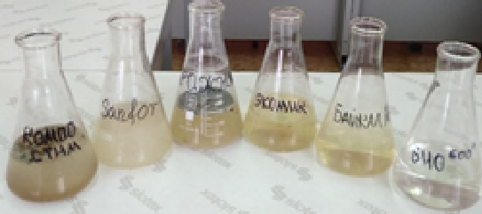

Приложение II
Экспериментальные ёмкости с землей, биостимуляторами и органическими веществами в лабораторных и полевых условиях.
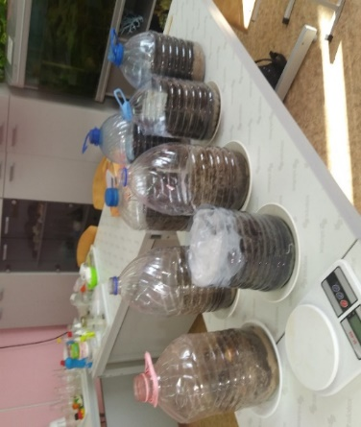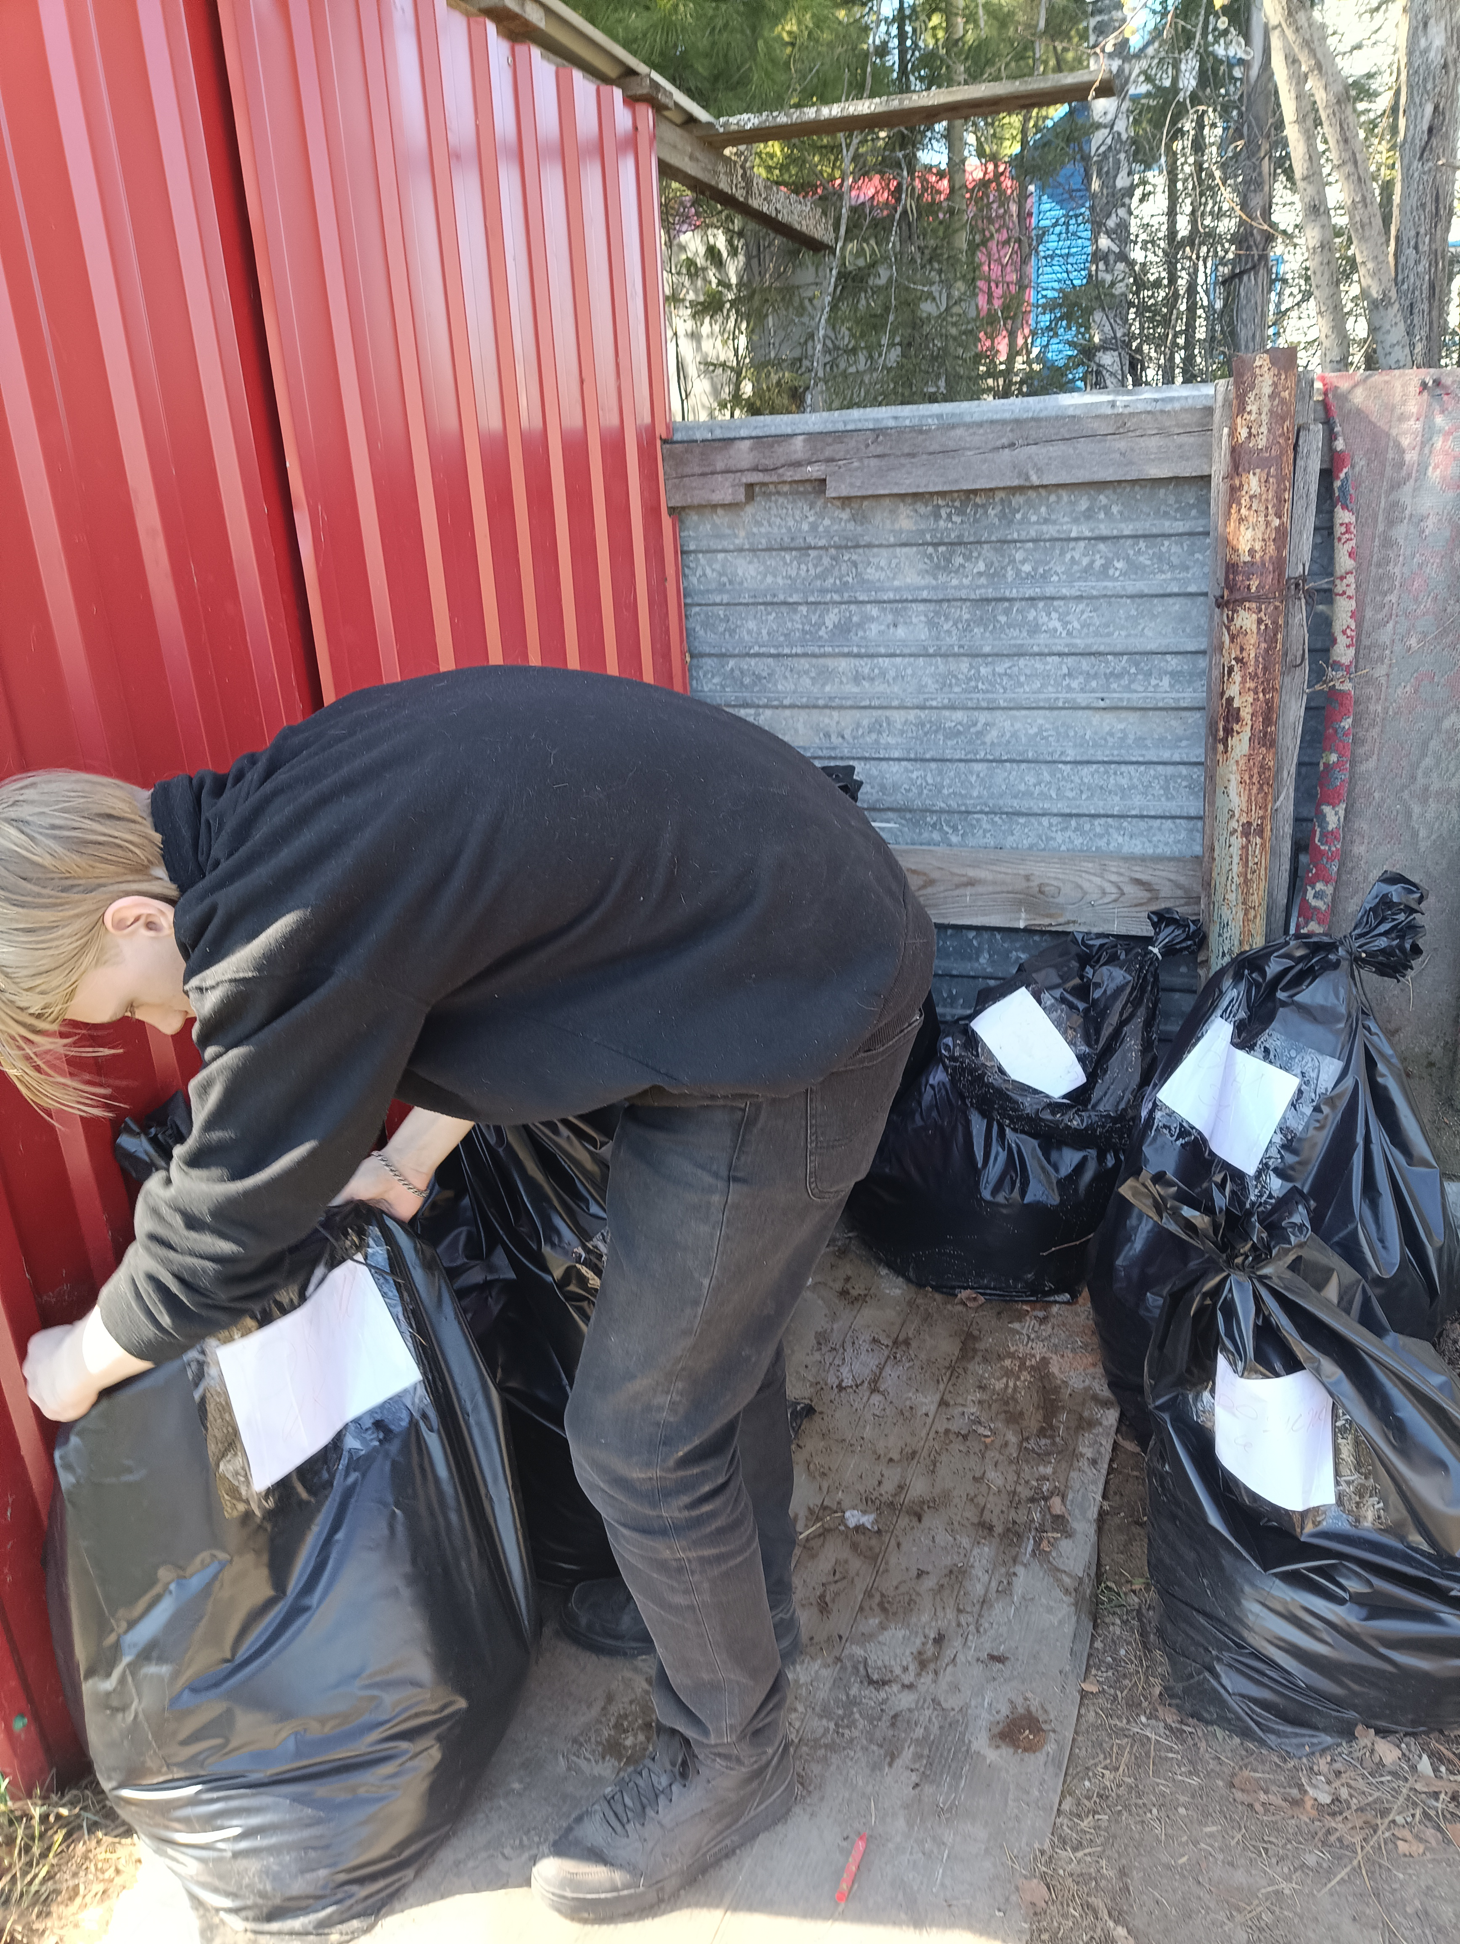
Приложение III
Динамика микробиологической активности в колбах с водными растворами биопрепаратов с добавлением сахара.
Дрожжи | КомпоСтим | Санфор
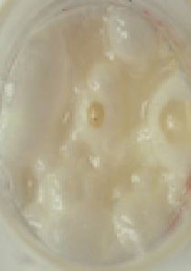 | 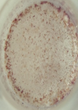 | 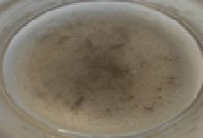
Признаки колоний микроорганизмов через 3 дня
Дрожжи | КомпоСтим | Санфор
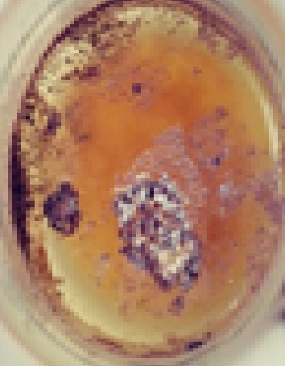 | 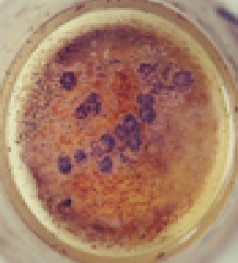 | 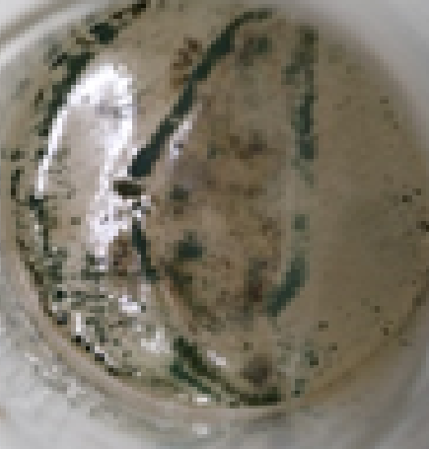
Признаки колоний микроорганизмов через 15 дней

Динамика микробиологической активности в колбах с водными растворами биопрепаратов через 30 дней.
Дрожжи | КомпоСтим | Санфор
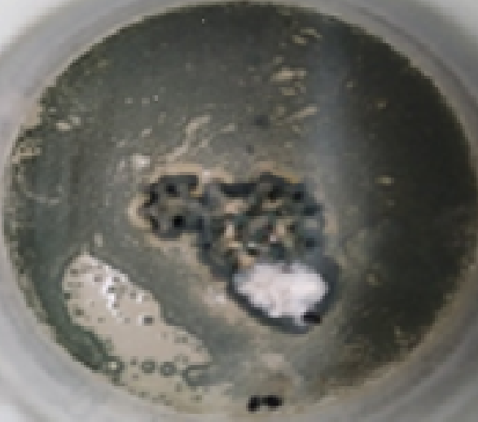 | 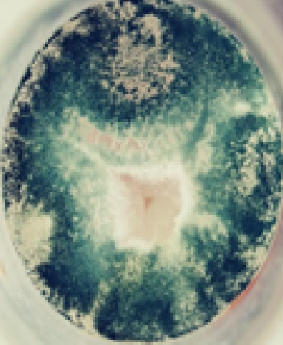 | 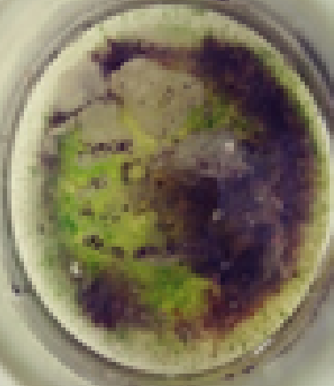

Динамика обесцвечивания раствора крахмала показала наибольшую скорость гидролиза в №1 и №2.
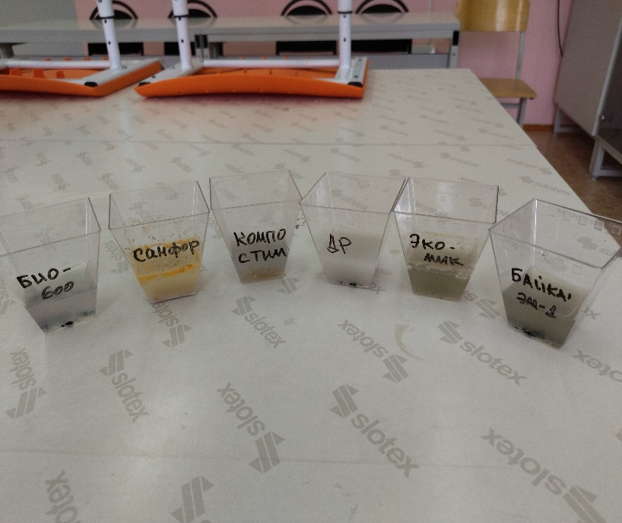
Приложение IV
